Муниципальное бюджетное общеобразовательное учреждение
Средняя общеобразовательная школа с. Наровчат

ВНЕКЛАССНОЕ МЕРОПРИЯТИЕ

ко Дню Защитника Отечества

«Времен связующая нить…»

(для учащихся среднего звена)
Посвящается
памяти воинов Великой Отечественной войны, Афганистана, Чечни.

Работу выполнила
учитель биологии МБОУ СОШ с. Наровчат
Мокроусова Юлия Александровна

2013 год
ВРЕМЕН СВЯЗУЮЩАЯ НИТЬ
Пусть история всех нас рассудит
И оценку пусть каждому даст.
Пусть о павших никто не забудет,
И хоть кто-то расскажет о нас.
Цель:формирование патриотизма, как качества личности будущего гражданина через памятные события военной истории России и истории родного края.
Ведущий: Дорогие ребята, уважаемые гости! Сегодня мы собрались в канун празднования Дня защитника отечества, чтобы поздравить наших пап, дедушек, всех тех, кто служил в вооруженных силах РФ и почтить память тех, кто пал смертью храбрых, защищая свою Родину, свою Отчизну(слайд1)
Согласно истории, у этого праздника было несколько названий:
- День Советской Армии;
- День рождения Красной армии
- День рождения вооруженных сил и военно-морского флота.
Сейчас этот праздник называется Днем Защитников Отечества. Почему же именно 23-е февраля считается Днем Защитников Отечества, а не любая другая дата. История этого праздника такова:
Красная Армия была создана в первую очередь против иностранного врага. В 1917 году на молодую республику Советов обрушились контрреволюционные выступления, и Советской власти пришлось вести активную с ними борьбу.Советское правительство с целью защиты Советского государства от Германии приступило к организации регулярных вооруженных сил. 18 февраля 1918 года австро-германские и турецкие войска, нарушив перемирие, которое было заключено 15 декабря 1917 года, вторглись в Советскую Россию и приступили к оккупации Украины, Белоруссии и Прибалтики.
21 февраля германские войска захватили Минск. В этот день Советское правительство обратилось к народу с воззванием "Социалистическое Отечество в опасности!".23 февраля в Петрограде был проведен день Красной Армии под лозунгом защиты социалистического Отечества от "кайзеровских войск". Только в Петрограде на отпор врагу поднялись десятки тысяч добровольцев. Вновь сформированные части РККА сразу же вступали в бой против германских войск.
23 февраля стал праздноваться как день рождения Красной Армии. День первой победы стал днем рождения армии. Это как бы обозначило на будущее ее судьбу. Начав с победы, она с той поры не раз громила врагов нашей Родины. Не было ни одного захватчика, который бы не почувствовал на себе силу ее оружия. Армия стала называться Советской, а затем – Российской, а 23 февраля ежегодно отмечался в СССР как всенародный праздник - День Советской Армии и Военно-Морского Флота.
После распада СССР 23 февраля было переименовано в День защитника Отечества.Российская армия - это вооруженные силы нашей Родины, которые защищают ее независимость и свободу.
Ребята, мы с вами оформили стенд «Времен связующая нить», где фотографии ваших пап, дедушек, родственников наглядный пример храбрости, мужества, отваги. Именно они в свое время входили в состав вооруженных сил РФ.
Наша Армия вооружена современными военными машинами, ракетами, автоматами, самолетами, танками и др.
23 февраля мы поздравляем пап, дедушек, братьев, всех тех, кто служил или служит в рядах Российской армии.

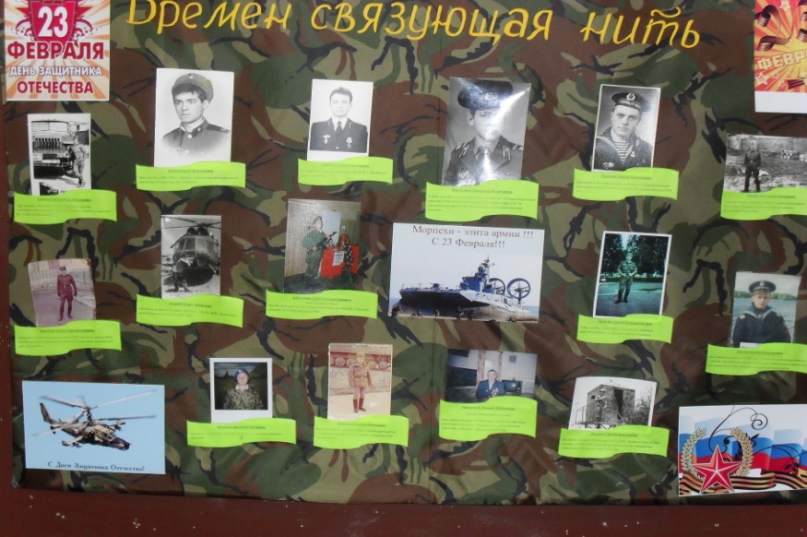

Наше сегодняшнее мероприятие называется «Времен связующая нить», гдемы постараемся проследить связь поколений, начиная с времен Великой Отечественной войны(слайд 2, 3).

Ничем нельзя оправдать трагедию первого периода Великой Отечественной войны. На её совести лежат сотни тысяч жизней советских солдат и офицеров, честно отдавших свои жизни на полях пограничных сражений в первые часы и дни кровавой Отечественной войны советского народа против немецко-фашистских захватчиков.
В истории нашей страны было немало тяжёлых и долгих войн, но только название последней - Великая Отечественная – пишется с большой буквы.
Сейчас очень много говорят и пишут о суровых 30-40-х годах. О том, как началось Великая Отечественная война, кто виноват в развязывании самой страшной войны ХХ века. Многое и сегодня остаётся неясным, многие вопросы остаются открытыми. Но ясно одно, война потребовала от народа величайшего напряжения сил и огромных жертв в общенациональном масштабе, раскрыла стойкость и мужество советского человека, способность к самопожертвованию во имя свободы и независимости Родины. В годы войны героизм стал массовым, стал нормой поведения советских людей. Тысячи солдат и офицеров обессмертили свои имена при обороне, Одессы, Севастополя, Киева, Ленинграда, Новороссийска, в битве под Москвой, Сталинградом, Курском, на Северном Кавказе, Днепре, в предгорьях Карпат, Брестской крепости и в других сражениях.
(видеоролик Брест)
Наровчатская земля во время войны дала Родине 12 Героев Советского Союза: это Черябкин Петр Лавреньтьевич, Милюков Александр Иванович, Плешаков Александр Яковлевич, Харитошкин Василий Иванович,Тремасов Дмитрий Егорович, Сорокин Павел Васильевич, Сарычев Федор Кузьмич, Милованов Андрей Алексеевич, Бородин Николай Иванович, Матюшкин Василий Ефимович, Ширяев Павел Николаевич, Спирин Петр Петрович.
Война давно закончилась, но подвиг нашего народа в Отечественной войне навсегда останется в истории и нашей памяти. Память о подвигах наших героев хранят ветераны войны, мемориальные доски, обелиски, в которых запечатлен подвиг народа (слайд 4)
Ребята, на нашем стенде размещена фотография человека, который прошел всю войну, получил три ранения, одно из которых очень тяжелое,в позвоночник, но не смотря на это выжил всем смертям назло. За что был удостоин высоких наград. Это Чернышов Михаил Матвеевич, прадед нашей ученицы Максимкиной Елены.Она очень много и долго по крупицам собирала информацию о своём прадеде. Она гордится своим дедом, ведь он настоящий Герой! (сообщение ученицы о своем прадедушке).
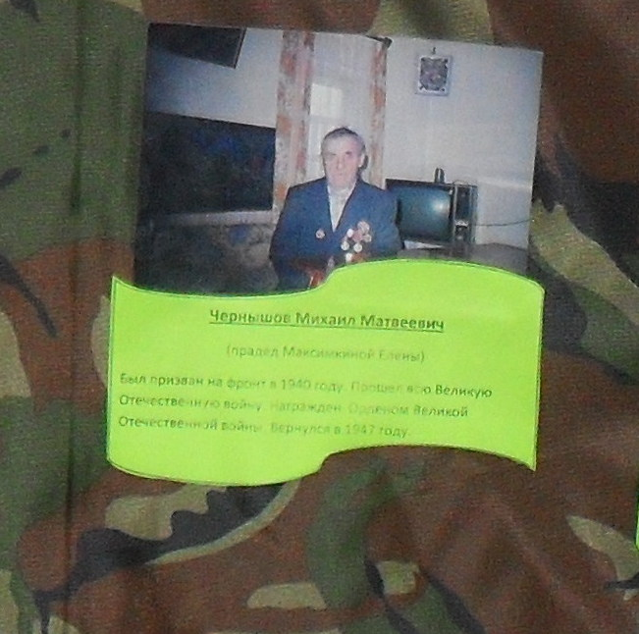

Афганистан-незаживающая рана (слайд5)
Ведущий:Но каждое время рождает своих героев и история не стоит на месте. Афганистан. Ещё одна трагическая страница в истории нашей страны. 10 лет длилась эта война. Сколько человеческих жизней было загублено…. Но и это время рождало своих героев.Их ратный подвиг во все времена стоял на высоком нравственном пьедестале, венчая собой лучшие качества человека-гражданина, патриота, интернационалиста(слайд6).Это пример тому, что в наше время в российских парнях не иссякли верность долгу и традициям старших поколений: непреклонная воля к победе, отвага, мужество. Подтверждение тому - тысячи солдат и офицеров награждены государственными наградами за самоотверженность и мужество, героизм, проявленные при оказании интернациональной помощи Республике Афганистан.
Более 18 лет назад закончилась десятилетняя война в Афганистане.
Окончание войны подразумевает Победителя и Побежденного. Для ограниченного контингента советских войск Афганская война завершилась 15 февраля 1989 года. Победой или поражением? Один из главнокомандующих так ответил на этот вопрос: "Я глубоко убежден: не существует оснований утверждать о том, наша армия потерпела поражение, равно как и о том, что мы одержали победу в Афганистане. Советские войска беспрепятственно вошли в страну, выполнили свои задачи и организованно вернулись на Родину(слайд7,8).
Вернулись….. Но не все…. Примером мужества и героизма стали подвиги солдат во времена афганской войны, которые жили и радовались жизни здесь у нас, на Наровчатской Земле. Это наши герои-земляки: Нефедов Алексей Викторович, Кадейкин Николай Алксандрович, Рузляев Михаил Васильевич (слайд 9, 10). История их жизни и героического прошлого навсегда останутся в наших сердцах (сообщения учащихся о героях-земляках).

Ведущий:Война закончилась, только у всех людей, матерей, которые потеряли своих детей в той войне остается без ответа вопрос: «Мы не знаем, зачем и кому это нужно?...»

Сегодня у нас в гостях учитель нашей школы,участник тех событий в Афганистане,.
Портов А.В.
- Александр Викторович, можно ли сказать, что это воинский долг, и это не обсуждается?
(рассказ о годах службы в Республике Афганистан)

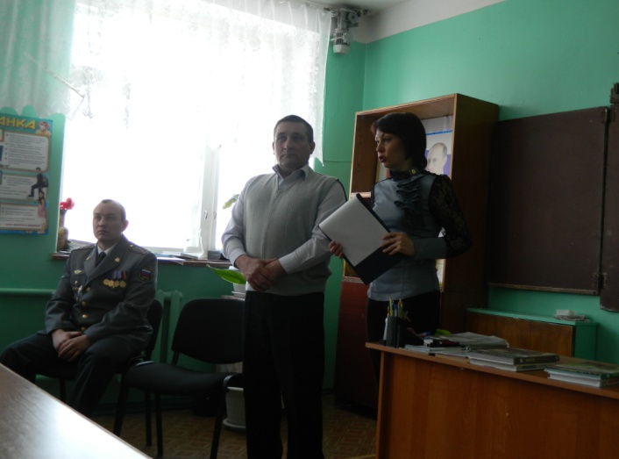
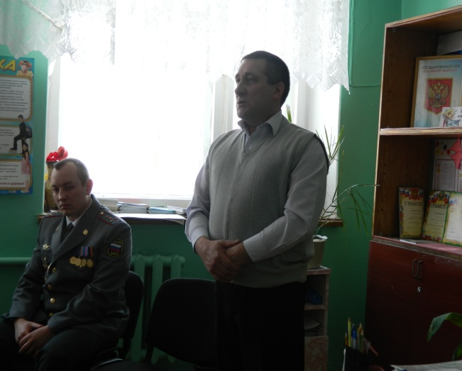
Ведущий: Всё новые и новые «горячие точки» вспыхивают на карте страны и среди них – ставшее для многих просто ужасом, слово «Чечня» (слайд 11).
“Восстановление конституционности и правопорядка на территории Чеченской республики”, “ Ликвидация незаконных вооруженных бандформирований”, “Антитеррористическая операция” … так назывались события, происходящие в республике Чечня.
Но – это война…
Джохар Дудаев – генерал ВС СССР, избранный президентом Чечни, проводил политику выхода республики из состава России.
В декабре 1994 года началась первая чеченская компания. Мы были свидетелями кровавых злодеяний Шамиля Басаева, Аслана Масхадова, Хаттаба.
Сегодня на нашем мероприятии присутствует заместитель начальника отделения полиции, капитан полиции, участник боевых действий в Чеченской республике КрасуновИгорь Васильевич. Мы предоставляем ему слово.
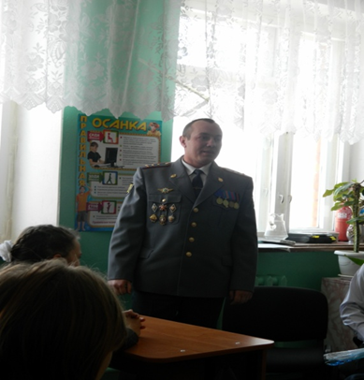
В русском народе живет убеждение, что истинный человек и сын Отечества есть одно и то же. Патриотизм, любовь к Родине, преданность ей, стремление защищать её от врагов своими делами служить её интересам – чувство великое и необходимое, чувство долга. Неслучайно и наш разговор логически подошел к точке зрения, что участие российских солдат в войнах и вооруженных конфликтах – это воинский долг и это не обсуждается(слайд12,13).
Наша Пензенская земля за годы своего существования потеряла многих сотрудников, погибших при исполнении служебного долга. Защищая безопасность населения Чеченской Республики, в служебных командировках погибло 12 пензенских бойцов. Кадейкин Юрий Евгеньевич стал 13-ым сотрудником милиции, погибшим в Чечне(слайд 14).
(сообщение учащегося о герое-земляке)

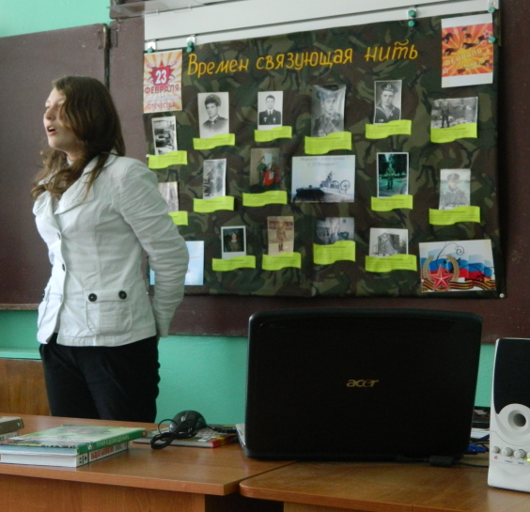
Ведущий:Я хочу зачитать строки выбитые на мраморной доске, слова, вылившиеся из души солдата, погибшего в Чечне(слайд 15)

Мама, друзья, невеста.
Простите, что здесь себе выбрал место.
В своей стране я вас берег
И честно выполнил свой долг.
Теперь для вас травою стану,
Березкой, ветром и цветами.
Мама, поверь, что это я,
Навек с тобою боль твоя.

Вручение цветов приглашенным участникам мероприятия.
Фото на память.

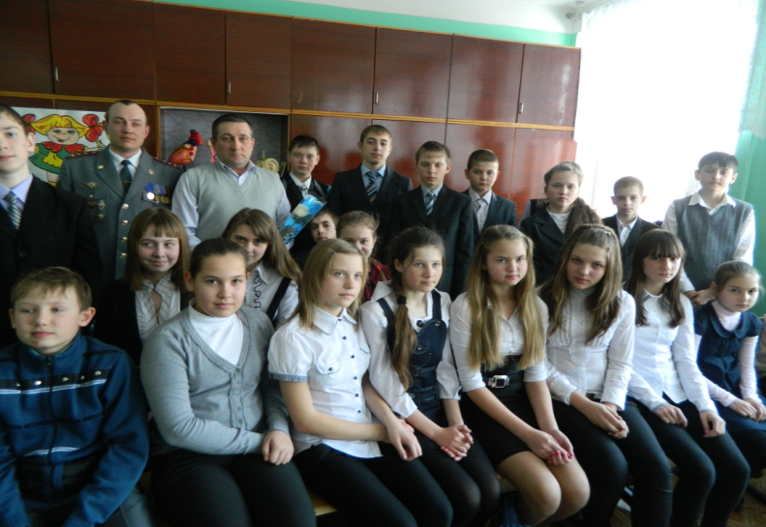
Списокиспользованной литературы:
- Сохряков А.Г. Наровчатская энциклопедия, 2005год.
- Издательство Р. Аланова «Юридический центр Пресс» Книга Памяти пензенской области: Афганистан (1979-1989).
- Интернет-ресурсы:
http://ru.wikipedia.org/wiki/
http://www.inmoment.ru/
http://www.narovchatzem.ru/
http://www.rodina-portal.ru/
http://festival.1september.ru/

